Culte Familial du 14 janvier 2007 à Luneray
« Nos agendas et la nouvelle année »

Accueil
Musique
Cantique |  | 47
Introduction |  | Agenda
Prière
Cantique |  | 255
Prière de repentance
Cantique |  | 409
Lecture ensemble |  | Col 3.12-17
Lecture avec les enfants |  | Mc 1.14-20, 2.13-15, 3.13-19
Cantique |  | 533
Groupes | 1
 | 2
 | 3
 | Enfants
Cantique |  | 267
Message
Musique
Annonces
Intercessions
Notre Père
Cantique |  | 530
Envoi | Verset du texte à copier dans l’agenda ou à accrocher sur la porte du frigidaire
Bénédiction
Cantique |  | 882
Musique

Les cantiques se trouvent en Arc En Ciel
Introduction

Face à une nouvelle année
encore une année avant Noël prochain,
Faites-vous déjà votre liste de cadeaux, menu de repas, etc
une année devant nous
la question est, que faire de cette année ?

Qui a un agenda 2007 ?
Qu’est ce qui y est écrit déjà ?
vacances, anniversaires, adresses,
les événements marquants (naissance, mariage, anniversaire de mariage,…)

L’agenda représente des pages blanches à remplir, quelques-unes déjà sont remplit,
L’agenda est comme une image qui nous dit « recommencer », « nouvelles chances »…

Groupe 1
Colossiens 3. 12-14

Dieu vous a choisis, il veut que vous soyez à lui et il vous aime. Donc, faites-vous un cœur plein de tendresse et de pitié un cœur simple, doux et patient. Supportez-vous les uns les autres et pardonnez-vous si quelqu’un a un reproche à faire à un autre. Le Seigneur vous a pardonné, agissez comme lui ! Et surtout, aimez-vous, l’amour est le lien qui unit parfaitement.

Qu’est ce qui fait la connexion entre ces mots clés ?

Paul veut que l’Eglise de Colosse soit une église qui prenne soin des uns et des autres parce que ses membres sont « choisis par Dieu» et qu’il faut regarder les autres comme « choisis par Dieu ».

Illustrer par des exemples de notre vie de paroisse chacun de ces mots

Groupe 2
Colossiens 3. 15-17

Que la paix du Christ règne dans vos cœurs ! Dieu vous a appelés à cette paix, pour former un seul corps. Dites-lui toujours merci. Que la parole du Christ, habite parmi vous avec toute sa richesse. Instruisez-vous et avertissez-vous les uns les autres avec toute la sagesse possible. Chantez à Dieu, de tout votre coeur et avec des psaumes, des hymnes et des cantiques qui viennent de l'Esprit Saint. Tout ce que vous pouvez dire ou faire, faites-le au nom du Seigneur Jésus, en remerciant par lui Dieu le Père.

Qu’est ce qui fait la connexion entre ces mots clés ?

Paul veut que l’Eglise de Colosse soit une église qui soit « tournée vers Dieu », ces mots sont des descriptifs de ce qui se passe quand la communauté se tourne vers Dieu.

Illustrer par des exemples de notre vie de paroisse chacun de ces mots

Groupe 3

Lire : Marc 1.14-20

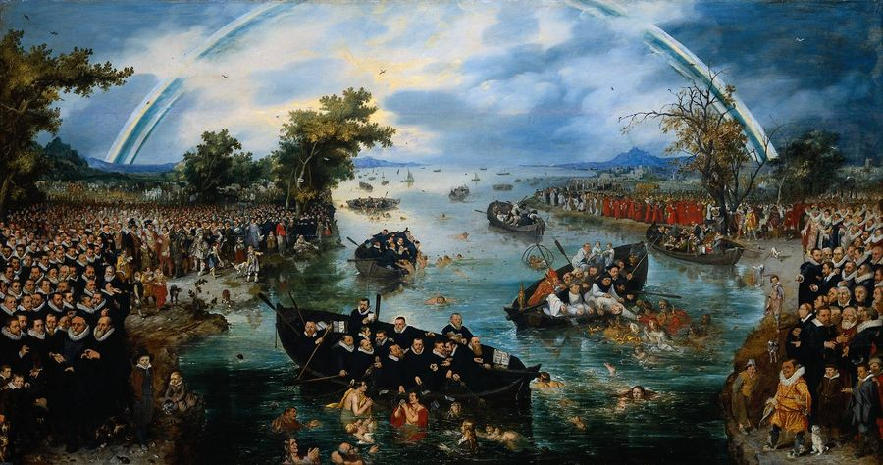
En groupes de 2 ou 3 échanger sur le tableau d’Adriaen van de Venne, 1614

Noter un ou deux mots sur chacune de feuilles de papier
Jaune ce qui a trait au danger
Bleue ce qui indique le calme
Rouge ce qui fait peur
Verte ce qui donne confiance

Blanche Où se place-t-on dans le tableau ?

Afficher les papiers par couleur et échanger dans le groupe sur ce qui est noté sur les feuilles blanches
Groupe Enfants

Jésus et ses amis

Jésus a choisi douze amis qui venaient de milieux différents. Il les a appelé pour leurs compétences et leurs caractères différents pour former une seule équipe autour de lui.
Jésus a besoin d’eux, de leur amitié. C’est avec eux qu’il remplit sa mission. C’est à eux qu’il confiera la suite de son ministère.
Dieu a aussi besoin de chacun de nous. Il nous veut, tous ensemble, avec nos qualités complémentaires, unis dans la foi, la prière et le service.

Activité

Chaque enfant couvre une grande boîte d’allumettes avec du papier de couleur et colle des gommettes pour décorer la boîte.
Découper des silhouettes de personnes pour mettre dans la boîte, sur chaque silhouette écris le nom d’un ami.

J’ai besoin de tous ces amis
pour aimer, jouer, prier, parler, …

